Федеральное государственное
автономное образовательное
учреждение высшего образования
«СИБИРСКИЙ ФЕДЕРАЛЬНЫЙ УНИВЕРСИТЕТ»

Институт Космических и Информационных Технологий
Кафедра Вычислительной техники

ЛАБОРАТОРНАЯ РАБОТА №3
по дисциплине
«Защита вычислительных систем»

Работа с удаленными ресурсами по протоколу SSH в операционных систем Unix/Linux
тема

Преподаватель ___________ Е.С. Бывшев
подпись, дата инициалы, фамилия

Студент КИ19–09Б, 031940750 ___________ Н.М. Кудрявцев
номер группы номер подпись, дата инициалы, фамилия
зачетной книжки

Красноярск 2021 г.
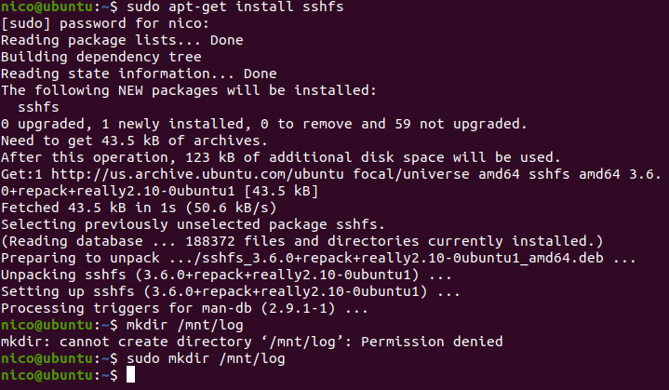
Рисунок 1 ‒ Установка SSHFS.
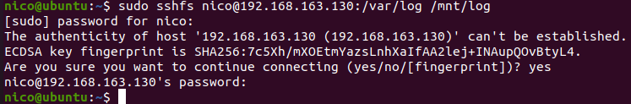
Рисунок 2 ‒ Монтирование.

2
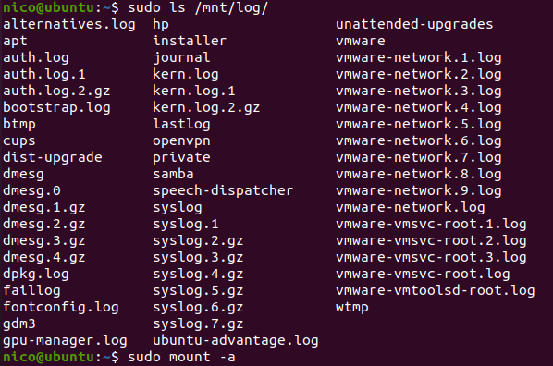
Рисунок 3 ‒ Результат.

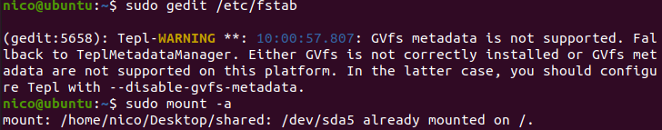
Рисунок 4 ‒ Редактируем файл etc/fstab и монтируем.

3
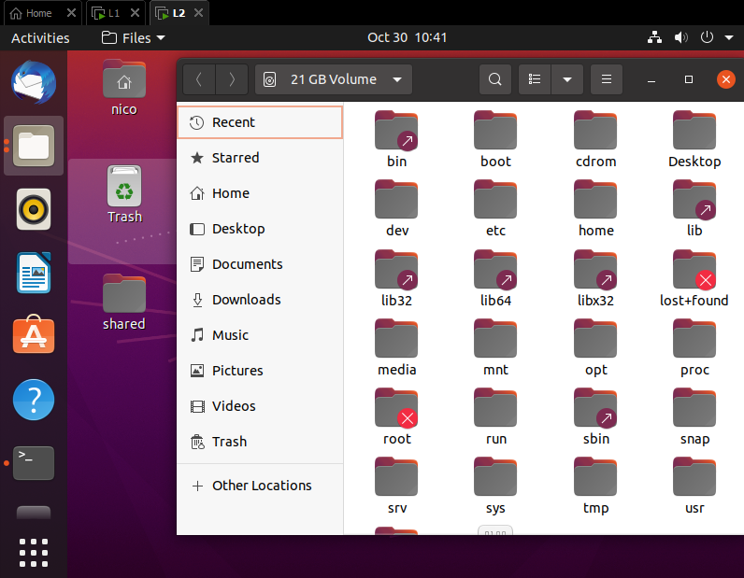
Рисунок 5 ‒ Автоматическое монтирование папки на сервере /home/share в папку shared.

4

